建设项目环境影响报告表

项目名称： 阳山县青莲镇高峰粉体厂建设项目

建设单位（盖章）： 阳山县青莲镇高峰粉体厂

编制日期：二O一四年十月
国家环境保护部制

建设项目基本情况
项目名称 | 阳山县青莲镇高峰粉体厂建设项目
建设单位 | 阳山县青莲镇高峰粉体厂
法人代表 | 陈震荣 |  |  |  |  |  | 联系人 |  | 陈志华
通讯地址 | 阳山县青莲镇高峰林算坪林场内
联系电话 | 13802899871 |  |  |  | 传 真 |  | / |  |  | 邮政编码 | 513133
建设地点 | 阳山县青莲镇高峰林算坪林场内
立项审批部门 |  |  | 暂未立项 |  |  |  | 批准文号 |  | 无
建设性质 | 新建√改扩建 技改 |  |  |  |  | 行业类别及代码 |  |  | 石灰与石膏制造（3012）
占地面积  （平方米） |  | 7000 |  |  |  |  | 绿化面积  （平方米） |  | /
总投资  （万元） | 300 |  |  | 其中：环保投资（万元） |  |  | 60 | 环保投资占总投资比例 |  |  |  | 20%
评价经费  （万元） |  |  |  | 预期投产日期 |  |  | 2015年8月
工程内容及规模
一、项目由来
碳酸钙形态为纯白色粉体，具有无毒、无异味成分稳定的特点。碳酸钙属于重要的无机非金属材料，是工业品的重要填充剂和助剂。“重钙”就是方解石粉，是“重质碳酸钙”的简称，主要成分是重质碳酸钙，重质碳酸钙也简称为“重钙”，通常用作填料，广泛用于人造地砖、橡胶、塑料、造纸、涂料、油漆、油墨、电缆、建筑用品、食品、医药、纺织、饲料、牙膏等日用化工行业，作填充剂起到增加产品的体积，降低生产成本。为适应市场需求，阳山县青莲镇高峰粉体厂拟在阳山县青莲镇高峰林算坪林场内建设“阳山县青莲镇高峰粉体厂建设项目”。
根据《中华人民共和国环境影响评价法》及《建设项目环境保护管理条列》等法律法规文件的要求，该项目须编写建设项目环境影响评价报告，现委托清远市环境工程设计研究所承担该项目环境影响评价工作。接受委托后，环评单位组织有关技术人员进行现场踏勘、收集资料，依据国家有关法规文件和环境影响评价技术导则，编制了该项目环境影响评价报告表。
二、项目概况
项目名称：阳山县青莲镇高峰粉体厂建设项目；
建设地点：阳山县青莲镇高峰林算坪林场内；
建设规模：项目拟分两期建设，其中一期年产重质碳酸钙粉、重钙砂、活性钙粉10000吨，二期年产超细重钙粉、滑石粉、活性钙粉10000吨，灰钙粉10000吨。
项目性质：新建；
项目总投资：300万元
项目占地面积为7000平方米，建筑面积为3000平方米，经济林占地面积为60-80亩。
地理位置坐标为：东经112°40′32″，北纬24°29′24″，地理位置示意图见附图一。
表1 重质碳酸钙粉产品质量指标
指标名称 | 200—800目
CaCO₃%≥ | 98.00
白度%≥ | 94.00
水分容量≤ | 0.10
莫式硬度≤ | 3.00
铁含量%≤ | 0.10
PH值 | 8.30-9.00
盐酸不溶物%≤ | 0.20
重金属及其他%≤ | 0.10

表2 项目产品类型一览表
序号 | 产品名称 | 规格型号 | 年产量 | 储存方式/运输方式
一期 | 重质碳酸钙粉 | 400-800目 | 10000吨/年  （根据订单调节生产计划） | 袋装，车辆运输
一期 | 重钙砂 | 40-100目 | 10000吨/年  （根据订单调节生产计划） | 袋装，车辆运输
一期 | 活性钙粉 | 400-1250目 | 3000吨/年 | 袋装，车辆运输
二期 | 超细重钙粉 | 600-2500目 | 10000吨/年  （根据订单调节生产计划） | 袋装，车辆运输
二期 | 滑石粉 | 400-1500目 | 10000吨/年  （根据订单调节生产计划） | 袋装，车辆运输
二期 | 活性钙粉 | 400-2500目 | 3000吨/年 | 袋装，车辆运输
二期 | 灰钙粉 | 400目 | 10000吨/年 | 袋装，车辆运输

三、劳动定员及工作制度
（1）机构设置：厂长室、副厂长室、办公室、财务室、生产科、销售科、质检科、保卫科。
（2）人员配置：共计28人，其中：管理人员：5人；一般工作人员：3人；生产技术人员及工人：20人。厂区工人主要来自附近居民，厂区内设置员工宿舍和员工饭堂。
（3）工作制度
每天8小时工作制，年工作300天。
四、原材料消耗
表3 原材料消耗一览表
原材料 | 年用量（t） |  | 来源 | 储存方式/运输方式
原材料 | 一期 | 二期 | 来源 | 储存方式/运输方式
方解石 | 10000 | 10000 | 周边矿场 | 厂棚堆存，车辆运输
滑石 | 0 | 2400 | 周边矿场 | 厂棚堆存，车辆运输
石灰石 | 0 | 12000 | 周边矿场 | 厂棚堆存，车辆运输
活性钙处理剂（硬脂酸） | 30 | 30 | 市场购买 | 袋装，车辆运输
无烟煤 | 0 | 840 | 市场购买 | 仓储，车辆运输

注：硬脂酸物化性质：纯品为带有光泽的白色柔软小片。熔点69.6℃。沸点376.1℃(分解)。相对密度0.9408(20/4℃)。折射率nD(80℃)1.4299。在90～100℃下慢慢挥发。微溶于冷水，硬脂酸溶于酒精、丙酮，易溶于苯、氯仿、乙醚、四氯化碳、二硫化碳、醋酸戊酯和甲苯等。工业品呈白色或微黄色颗粒或块，为硬脂酸与软脂酸的混合物，并含有少量油酸，略带脂肪气味。
五、项目主要设备
表4 主要工艺设备表
设备名称 | 型 号 | 数量（台、条） | 备注
颚式破碎机 | PE-400×600 | 1 | 一、二期
锤式破碎机 | PC-800×600 | 1 | 一、二期
雷蒙磨 | 4R-3216 | 2 | 一、二期
振动筛 | 6000×1500 | 1 | 一、二期
打砂机 | PC-400×300 | 1 | 一、二期
斗提机 | 800×400×800 | 1 | 一、二期
高混机 | / | 1 | 一、二期
布袋除尘器 | / | 3 | 一、二期
超细环辊磨机 | HLM-188 | 1 | 二期新增设备
高速高合机 | / | 3 | 二期新增设备
石灰窑 | 6000×19000 | 1 | 二期新增设备

六、公用工程
（1）给水：主要为生活用水及洗矿用水，其中生活用水每人每天按190L，算，则年耗水量为1596吨/年，洗矿用水为600吨/年。
（2）排水：生活污水取产污系数为0.8，则年产生生活污水为1278吨，经三级化粪池预处理后回用于周边山林灌溉，不外排。洗矿废水取产污系数为0.9，则年产生洗矿废水为540吨，洗矿废水经三级沉淀池处理后回用于洗矿工序，不外排。
（3）电耗：项目运营过程中消耗能源主要为照明用电及生产设备用电，按照年工作300天计算，年用电量约120万千瓦时，本项目用电由当地供电部门供应。
七、产业政策
本项目属于微细重质碳酸钙粉生产项目，对照《产业结构调整指导目录（2011年本（2013年修改）和《广东省产业结构调整指导目录》（2007年本），本项目生产工艺、设备、产品均不属于产业政策中的限制和淘汰类，可视为属于允许类建设项目。

与本项目有关的原有污染情况及主要环境问题
项目位于阳山县青莲镇高峰林算坪林场内，项目周边主要为山林，没有其他重大污染源。项目所在及周边环境现状见附图二，厂区平面布置图及四至图见图一。


山林
山林

项目所在

山林

进
厂
公
路

经济林

山
林

8
8
3
米

办公和生活区

往高峰

3 8 6 县 道

龙珠崆村

图一 项目四至图

原
料
堆
场

破碎
细磨
车间

成
品
仓
库

山

林

石灰
煅烧
车间

石灰
仓库
石灰石堆场与堆煤区

厂

区

公

路

经济林绿化区

办公生活区

3 8 6 县道

图二 项目厂区平面布置图

建设项目所在地自然社会环境简况
自然环境简况
（1）地理位置
本项目位于阳山县青莲镇高峰林算坪林场内。地理位置坐标为：东经112°40′32″，北纬24°29′24″，地理位置示意图见附图一。
（2）地形、地貌、地质
阳山县位于广东省西北部，南岭山脉南麓，连江中游，地理位置东经112°36′，北纬24°28′，东邻英德、乳源，南连怀集、广宁、清新，西靠连南，北与连州市、湖南宜章县接壤。地貌由大陆隆起的山地、丘陵和少量冲积性平原、滩地等组成。全县总面积3418Km²，其中平原332.33Km²，占10%；山地3060.5Km²。北部和南部地势较高，中部地势较为低缓。北部的秤架石坑崆海拔1902.3m，为全省最高峰。山地多在海拔500~1200m，大部分属喀斯特型，石灰岩类熔蚀性山地占总面积的三分之二。其余为块状红岩或花岗岩类区。地表土覆盖良好，盆地及冲积性平原属松散岩类区。项目所在地属冲积性山前丘陵。
（3）气候
阳山县属亚热带，季风型气候区，季风分明，气候温和，雨量充沛。年平均气温20.20C。后平均降雨量1843.5毫米。年蒸发量1250毫米。年平均相对湿度77.8%。年平均气压1005.7hpa。冬季盛行西北风，夏季盛行东南风。平均风速为1.6m/s，日照年平均为1515小时，无霜期年平均302.6天。
（4）水文
该县主要河流有连江（小北江），连江是珠江流域北江水系的最大支流，也是本县的主要水系，从县城中部流过。连江全长275km，流域面积10061km²，连江阳山河段长87km，流域面积4340km²。连江汛期一般出现在4-8月，9月至次年3月为平、枯水期，多年平均流量为133m³/s，百年一遇旱年枯水流量为6.27m³/s。
（5）生态资源
阳山县自然资源丰富，具有农牧业、林业、矿产、能源和旅游等五方面的资源优势，尤其是水利资源和旅游资源，开发前景广阔。全县现有林木面积12万公顷，木材蓄量239万m³，年砍伐量约2万m³，尚有6.7万公顷封山幼
林和飞播松幼林；阳山县陆生植物物种丰富，根据调查资料，维管植物共有214科909属2326种84变种。阳山县主要植物类型及分布：常绿阔叶林在阳山县保存不多，现且县约有1.80万公顷，大部分集中在秤架、黄坌、杨梅、七拱等几个边远山区镇的山区；松林是阳山县最大面积的先锋针叶林，包括马尾松、湿地松，现有面积5.66万公顷，在阳山林业生产中占有重要地位；杉木林能构成稳定的森林生态系统，现有2.10万公顷，但大部分为中、幼林；经济林以油茶、板粟为主，全县约有0.66万公顷，颁布在低山丘陵地区；山地草坡群落，全县约有12.00万公顷，在自然备件下，森林发育繁茂，生态系统处于相对稳定状态，森林含蓄水源丰富，林地非常湿润；灌木藤木群落，主要颁布在石灰岩山地，全县约有10.2万公顷，种类复杂，生长茂盛。
表5 建设项目所属功能区区划分类表
序号 | 功能区类别 | 功能区分类及执行标准
1 | 水环境功能区 | 连江，综合用水区，执行《地表水环境质量标准》（GB3838－2002）Ⅲ类标准
2 | 环境空气质量功能区 | 二类区，执行《环境空气质量标准》（GB3095－2012）二级标准
3 | 声环境功能区 | 1类区，执行《声环境质量标准》（GB3096－2008）1类标准
 |  | 是否基本农田保护区
否5 | 是否风景保护区 | 否
6 | 是否水库库区 | 否
7 | 是否城市污水集水范围 | 否
8 | 是否管道煤气干管区 | 否

社会环境简况
阳山县位于广东省西北部，因秦朝末年在县境设阳山关而得名，西汉时期置县，迄今已有2200多年的历史。现全县辖12个镇1个瑶族乡，总面积3345平方公里，阳山县2007年全县总人口53.46万人（户籍人口）。
阳山县自然资源十分丰富。现已探明的主要矿产有35种，煤炭资源地质储量达1.7亿吨，可开采量8000万吨；森林资源丰富，是全省面积最大的生态公益林县；旅游资源独具特色，是全省生态旅游的最新“亮点”。主要旅游景点有广东第一峰旅游风景区、石螺森林温泉、水口鱼水旅游风景区、连江山水风光、玉龙宫溶洞、县城贤令山、北山古寺、摩崖石刻等；全县水力资源蕴藏量达31.7万千瓦，目前全县已投产的小水电站185座，总装机容量25万千瓦，年发电量10亿多千瓦时，小水电装机容量和发电量在全国县级均名列前茅；气候资源独特，十分适宜种植各种不同气候带的作物及反季节蔬菜。全县每年种植反季节蔬菜13万多亩，反季节蔬菜以质优量大品种多在广东全省独树一帜。
阳山水陆交通和通信便利，县城距广州170公里，至清远110公里。清连一级公路、107、323国道和省道206、114线贯穿全县。县到乡镇通二级水泥路，已实现村村通公路。水运以小北江为主，长年可通航150吨左右货轮。通信方便快捷，开通了程控电话、移动电话、传真等业务，还开通了ADSL宽带网业务。
近年来，阳山县委、县政府坚持以人为本，不断加大招商引资力度，先后开发了石螺、城南、光明、杜步等四个工业园区，目前已有一大批项目进园发展。
2013年，阳山县全县实现生产总值75.1亿元，同比增长6.5%；县级公共财政预算收入4.5亿元，同比增长6%；工业增加值10.2亿元，同比增长26.4%；固定资产投资11.8亿元，同比增长12.8%；社会消费品零售总额29.2亿元，同比增长11%；城镇居民人均可支配收入17654元，同比增长11.5%；农村居民人均纯收入7860元，同比增长13.8%；银行存款余额77.7亿元，同比增长12.3%。
项目附近无基本农田保护区，没有国家、省、市公布的文物和珍稀动植物。

环境质量状况
建设项目所在地区域环境质量现状及主要环境问题
1、环境空气质量现状
项目所在区域环境空气质量执行国家《环境空气质量标准》（GB3095-2012）二级标准。根据阳山县环境监测站于2014年9月27至10月1日对项目所区域大气环境的监测结果（见表6），项目所在地大气二氧化硫、二氧化氮、总悬浮颗粒物的监测浓度符合二级标准要求，大气环境质量较好。
表6 项目所在区域空气质量监测结果一览表 单位：mg/m³
监测项目  监测时间 | SO₂ | NOx | PM₁₀
09-27 | 0.003 | 0.012 | 0.043
09-29 | 0.003 | 0.014 | 0.040
10-01 | 0.003 | 0.017 | 0.059
执行标准 | 0.15 | 0.080 | 0.15

2、水环境质量现状
项目临近水体连江环境质量执行国家的《地表水环境质量标准》（GB3838－2002）Ⅲ类标准，根据阳山县环境监测站的监测结果（见表7），连江评价段各监测指标均在标准限值内，表明项目所在区域水环境质量状况良好。
表7 连江河阳山段地表水监测结果一览表 单位：mg/L
监测项目  监测点位 | PH | DO | COD | BOD₅ | NH₃-N | 总磷 | 石油类 | LAS
1#大海村 | 6.55 | 7.58 | 10L | 1.2 | 0.157 | 0.04 | 0.048 | 8
2#坪心村 | 6.65 | 7.08 | 10L | 2.0 | 0.234 | 0.10 | 0.047 | 5
3#盐田村 | 6.71 | 7.03 | 10L | 1.7 | 0.223 | 0.04 | 0.048 | 14
执行标准 | 6~9 | ≥5 | ≤20 | ≤4 | ≤1.0 | ≤0.2 | ≤0.05 | ≤0.2

3、声环境质量现状
项目选址位于城市声环境功能1类区，噪声环境执行《声环境质量标准》（GB3096-2008）中的1类标准。根据阳山县环境监测站2014年10月对项目所在区域的监测结果得知（见表8），项目所在区域符合《声环境质量标准》（GB3096-2008）1类标准要求。

表8 项目所在噪声环境现状监测结果一览表 单位：dB（A）
监测结果  监测点位 | 2014-10-29 |  | 2014-10-30
监测结果  监测点位 | 昼间 | 夜间 | 昼间 | 夜间
厂界东 | 38.4 | 36.0 | 41.9 | 35.4
厂界南 | 38.2 | 35.6 | 36.7 | 38.3
厂界西 | 40.3 | 38.2 | 43.4 | 35.4
厂界北 | 43.2 | 36.5 | 39.2 | 35.5
执行标准 | 55 | 45 | 55 | 45

主要环境保护目标
1）水环境保护目标
控制本项目废水达标排放，项目所在区域地表水环境质量执行《地表水环境质量标准》（GB3838-2002）Ⅲ类标准。地表水环境保护目标是使项目临近水体连江评价段水环境质量不因建设项目运营而有所下降。
2）环境空气保护目标
本项目建成并运营后，大气环境保护目标是使周边环境空气质量不会因本项目的运营而有所下降，使保护评价区内的环境空气质量达到《环境空气质量标准》（GB3095-2012）二级标准要求。
3）声环境保护目标
保护评价区内声环境符合《声环境质量标准》（GB3096-2008）中1类标准。确保该建设项目建设后其周围的地区有一个安静、舒适的工作和生活环境，使项目四周声环境质量不因本项目的运行而受到不良影响。

评价适用标准
环  境  质  量  标  准 | 《环境空气质量标准》（GB3095－2012）二级标准；  《地表水环境质量标准》（GB3838－2002）Ⅲ类标准；  《声环境质量标准》（GB3096－2008）1类标准。
污  染  物  排  放  标  准 | 1、有组织排放废气执行《大气污染物排放限值》（DB44/27-2001）第二时段二级标准；  无组织废气执行《大气污染物排放限值》（DB44/27-2001）表2新污染源颗粒物无组织排放浓度限值，周界外浓度最高点浓度≤1.0 mg/m³；有组织排放最高允许浓度：120mg/m³  2、《工业炉窑大气污染物综合排放标准》（GB9078-1996）二级标准；  3、《工业企业厂界环境噪声排放标准》（GB12348-2008）1类标准。  （1类：昼间：55dB（A），夜间：45 dB(A) ）  4、本项目生活污水经处理后作为农田灌溉用水，不外排，参照执行《农田灌溉水质标准》(GB5084-2005)中水作标准，即COD_{Cr}≤150mg/L，NH₃-N无要求；  5、《建筑施工场界环境噪声排放标准》（GB12523-2011）中昼间≤70dB（A）、夜间≤55dB（A）的限值。
总  量  控  制  指  标 | 建议企业做到生产废水零排放，项目主要控制指标因子为：  SO₂：2.016t/a  NO₂：0.224t/a

建设项目工程分析
工艺流程简述
（1）重钙粉、重钙砂、活性钙粉、滑石粉工艺流程简述图：
原 矿

废水回用

清 洗
三级沉淀
沉渣
外卖到环保砖厂

颚式破碎机破碎
（一级破碎）
粉尘、噪声、固体废物

锤式破碎机破碎
（二级破碎）
粉尘、噪声
粉尘、固体废物

振动筛分级
打砂
重钙砂打包
粉尘、噪声

出 售
雷蒙细磨
重质碳酸钙粉+滑石粉

打 包
活性处理
（高混+冷却）

活性钙粉

打包出售

图三 项目工艺流程图

工艺流程说明：
（1）清洗：建设单位从矿场来的方解石原料经选矿除去明显杂质后，再用高压水冲洗除去泥土及灰尘，自然晾干后送入原料堆场堆棚待用。清洗废水经三级沉淀池预处理后回用于清洗过程，三级沉淀池产生的淤泥定期清理后交给附近环保砖厂生产企业。
（2）破碎：由于购进的原材料方解石已破碎成一定粒度，无须经过初碎工序，直接进入颚式破碎机进行细碎工序，经细碎后的原材料再经锤式破碎机进行二次破碎。破碎车间封闭式操作，减少粉尘扩散的现象。
（3）振动筛分
破碎后的原材料经振动筛分成为大小不一的粒状物体和粉状物体，粒状物体经打砂机打砂处理后成为重钙砂，重钙砂打包后出售。
（4）研磨
粉状物体进入雷蒙机进行细磨处理，细磨车间内密闭式操作，研磨过程中产生的粉尘经小旋风收集器收集尾气，经布袋除尘后方能外排。细磨后的石粉一部分进入活性处理阶段，另外一部分直接打包出售。
（5）活性处理
经研磨车间研磨后的石粉经活性处理后变成活性钙粉。活性处理在密闭的容器内处理，减少扬尘和粉尘的产生。活性处理过程为石粉与处理剂（硬脂酸）在高混机内加热到100℃的状态下混合搅拌而成，搅拌过程中不产生化学反应，物料冷却后装卸入包装袋后运送至仓库贮存。
（6）打包
各类产品按规格打包后出售。打包过程产生的粉尘经收集后当产品继续出售。

（2）灰钙粉工艺流程图
石灰石
石灰窑煅烧
筛选机筛选
雷蒙机细磨
包装
出 售
无烟煤
烟尘、SO₂、NOx
粉尘、噪声
粉尘、噪声

水喷淋
水循环

图四 灰钙粉工艺流程图

工艺说明：
将石灰石放进石灰窑内进行煅烧，煅烧燃料为含硫量低于0.7%的无烟煤，经煅烧后的石灰石进入筛选机振动筛选，未完全燃烧的石灰石经筛选出来回炉重新煅烧，完全煅烧的石灰粉经雷蒙细磨后打包出售。
主要污染工序：
（一）施工期
项目建设期对环境影响主要是施工作业时搅拌机等设备产生的机械噪声、粉尘；运输原材料产生的车辆尾气、道路扬尘及交通噪声；建设期产生的建筑垃圾、施工污水；施工人员的生活污水、生活垃圾等。
（二）运营期
项目营运时对环境产生影响的主要为固体废物、噪声、废气、废水。
（1）废气
①产品输送，转运、装卸过程粉尘
产品输送，转运过程的装卸，由于搬运而产生的一定量的粉尘。
②道路扬尘
原辅材料及产品输送均采用汽车运输，该工序起尘量，视路面状况及车辆装载情况决定。
③生产工艺废气
废气主要为破碎、筛分、雷蒙细磨、包装工艺过程产生的含粉尘废气，生产过程中产生的粉尘浓度约400~900mg/m³。
④石灰窑燃烧废气
石灰石在石灰窑内煅烧温度约在1100~1200℃，产生的烟气中主要含有烟尘、SO₂等污染物。
节能型石灰立窑本身具有一定的烟气除尘脱硫作用，其工作原理如下：
Ⅰ、石灰石受热分解出CO₂，形成多孔的氧化钙并进而与SO₂反应氧化生成硫酸钙（以炉渣的形式排放），具有一定脱硫作用；
Ⅱ、石灰窑烟气经窑体中部的环形烟道缓慢流动，延长了烟尘粒子惯性碰撞等颗粒捕集时间，烟气中的CaO尘粒与SO₂气体在窑体中部环形烟道内相互接触发生反应氧化生成硫酸钙，具有一定脱硫作用。烟尘去除效率80%以上，脱硫效率30%以上。
项目采用一套冲击式水池烟气除尘装置除尘脱硫，引风机通过管道与石灰窑烟道相连，将烟气引入过滤池中，靠含尘气流自身直接冲击水面而激起的浪花与水雾来达到除去烟尘的目的；因烟气中同时含有少量CaO和SO₂，CaO遇水形成Ca（OH）₂，然后与SO₂形成CaSO₃，从而达到了进一步脱硫的目的。该工序烟尘去除效率在99%以上，脱硫效率约70%，烟气经处理达标后排放。
项目所燃煤来源于山西，根据煤矿煤矿煤质成份分析,灰份是：11.98%；全硫份是：0.5%。山西煤灰份、全硫含量普遍较低，符合石灰窑对煤质的要求。
新型节能石灰窑耗煤量约840t/a，焦煤平均灰份11.98%，全硫份0.5%。据烟尘排放量采用模式计算：
烟尘量：G=B×A×d_{fh}（1-η）/1-C_{fh}
G——烟尘排放量（t）
B——燃煤量（t）
A——煤的灰分百分比（11.98%）
d_{fh}——烟尘占灰分的百分比（取20%）
η——除尘器的总效率
C_{fh}——烟尘中可燃物占烟尘量的百分比（取10%）
二氧化硫量：SO₂=2×B·S×80%
B——燃煤量（t）
S——煤的全硫分（0.5%）
80%——按煤中硫80%转化为二氧化硫计算
大气污染物产生与排放情况见下表：
表9 炉窑大气污染物产生与排放情况
类 别 | 烟 尘 | 二氧化硫
废气量 | 756万Nm³
初始浓度(mg/m³) | 2958 | 889
排放浓度(mg/m³) | 30 | 267
排放标准（mg/m³） | 200 | 850
年产生量(吨/年) | 22.363 | 6.72
排放量（吨/年） | 0.224 | 2.016
注：废气量按每吨标煤废气量0.9万Nm³计算。
综上所述，该石灰立窑产生的烟尘及SO₂经除尘后，排放浓度符合《工业炉窑大气污染物排放标准》（GB9078－1996）二级标准排放限值要求。废气经处理达标后由灰窑顶部烟囱排放，对环境产生影响很小。
粉尘无组织排放对环境的影响分析：
项目营运时粉尘无组织排放源主要来自石灰窑出灰、产品储存及装运和燃煤堆存。为此，石灰窑出灰和石灰存放及装运均在1000m²的出灰大棚内进行，燃煤建堆棚且四周设置围档等。采取以上防尘措施后，项目厂界外粉尘可做到《大气污染物排放标准限值》（DB44/27－2001）第二时段二级标准中的无组织排放监控浓度限值，不会对环境产生明显影响。
（2）废水
项目废水主要来源于生活污水和洗矿废水。
生活用水为1596吨/年，取产污系数为0.8，则年产生生活污水为1278吨，经三级化粪池预处理后回用于厂区绿化，不外排。
洗矿用水为600吨/年，洗矿废水取产污系数为0.9，则年产生洗矿废水为540吨，洗矿废水经三级沉淀池处理后回用于洗矿工序，不外排。
灰窑烟气除尘装置用水，除了自然蒸发等损耗外，循环利用不外排，不足部分定期补充新鲜水，年补充水量约100m³，无生产废水排放。
（3）噪声
本项目运营中产生的主要噪声为机械设备运转产生的噪声。产生噪声值约为80~100db(A)。
（4）固体废物
①生产固废
主要来源于洗矿过程中产生的淤泥与破碎过程中产生的不合格废品。根据建设单位提供的资料显示，淤泥年产生量约原材料的1%，原材料年耗量为22400吨，淤泥年产生量为224吨。不合格废品为原材料的9%，则年产生废品为2016吨。
②石灰烧制：
石灰窑生产过程中产生固体废物主要是：环形烟道除尘时产生的粉尘、水帘除尘系统除尘时产生的泥渣。
烟气除尘产生的粉尘和泥渣主要成分为CaSO₃，年产生量约22.14吨。
③生活垃圾
项目厂区设置员工饭堂与员工宿舍，生活垃圾主要为办公垃圾，按每人每天产生1kg算，则年产生生活垃圾为8.4吨。
项目主要污染物产生及预计排放情况
内容  类型 | 排放源 | 主要污染物名称 | 处理前产生浓度及产生量 | 排放浓度及排放量
大  气  污  染  物 | 破碎  筛分  细磨  包装 | 粉尘 | 浓度约：400~900mg/m³ | 厂界外无组织排放监测点浓度≤1.0
大  气  污  染  物 | 装卸  运输 | 粉尘 | 300~500mg/m³ | 厂界外无组织排放监测点浓度≤1.0
大  气  污  染  物 | 石灰烧制 | 废气量  二氧化硫  烟尘 | 756万Nm³/a  6.72t/a  22.363t/a | 756万Nm³/a  2.016t/a  0.224t/a
水  污  染  物 | 生活污水 | 废水量  化学需氧量  氨氮  SS | 1278t/a  350mg/l， 0.447t/a  30 mg/l， 0.038t/a  300 mg/l， 0.383t/a | 回用于厂区绿化
水  污  染  物 | 冲洗废水 | 废水量  SS  COD | 540t/a  200mg/L，0.108t/a  26mg/L， 0.014t/a | 回用于洗矿工序，不外排
固  体  废  物 | 淤泥 | 淤泥 | 224t/a | /
固  体  废  物 | 不合格原料 | 不合格原料 | 2016t/a | /
固  体  废  物 | 生活垃圾 | 生活垃圾 | 8.4t/a | /
固  体  废  物 | 灰窑除尘收集的粉尘 | 粉尘 | 22.14t/a | /
噪  声 | 本项目运营中产生的主要噪声为机械设备运转产生的噪声。产生噪声值约为80~100db(A)。
主要生态影响
项目选址位于阳山县青莲镇高峰林算坪林场内，区域内没有国家级保护动植物，土地利用类型为综合用地。项目建设期间由于场地开挖，渣土堆积，厂区内部地面硬化，可能导致场址范围内一部分植被消失，随着施工期的完成，加强厂区的绿化，合理分配高大乔木、灌木和草的种植比例。进行正确的浇灌和修建，经过一段时间，生态会得到恢复。对生态环境基本没有影响。
环境影响分析
施工期环境影响分析：
项目工程施工期将产生扬尘、废气、噪声和固体废物，对周围环境产生一定的影响。
1、施工期主要污染物产生情况分析：
1.1土建工程施工阶段
土建工程施工阶段将完成站内输气管敷设，站内地下储气井、仓库、办公值班室、加气机棚架等基础设施建设，施工内容有地基开挖与土方回填，施工期主要环境影响因素为废气、噪声、扬尘和固废。废气主要为施工机械、车辆尾气排放。扬尘主要产生于地基开挖和回填，弃土石方装载、运输，建筑材料（水泥、砂石料）的运输和卸载以及道路扬尘。噪声主要产生于各种运行施工机械和车辆。
1.2 设备安装及竣工验收阶段
此工期主要是设备安装产生的噪声及固体废物。
2、施工期对周围环境的影响分析：
2.1施工期废气对周围环境影响分析
废气主要产生于机械车辆的尾气排放。只要对车辆定期检修保养，使尾气达标排放，可以使施工期废气排放对环境的影响降到最低程度。
2.2 施工期扬尘对周围环境影响分析
施工期扬尘主要产生于土石方开挖、回填、堆放及运输，建筑材料的运输、卸载以及道路扬尘，其产生量随天气条件和施工期不同而不断变化，很难量化，扬尘产生具有时间变化程度大，漂移距离近，影响范围小等特点，因此施工过程中只要加强管理，土石方、建材定点堆放，施工作业面和道路适时洒水，就可有效防止扬尘的产生，减轻扬尘对环境的影响。
2.3 施工期噪声对周围环境影响分析
施工期噪声主要产生于各种施工机械设备和运输车辆，噪声源强在70~100dB(A)之间。施工期必须严格执行夜间禁止施工措施，使施工场噪声满足《建筑施工场界环境噪声排放标准》（GB12523-2011）中昼间≤70dB（A）、夜间≤55dB（A）的限值。
2.4 施工期固体废物对周围环境影响分析
施工期固体废弃物主要为施工过程中产生的建筑垃圾及设备包装废弃物，只要及时清运至垃圾场无害化处理，对周围环境影响很小。
3、施工期防治措施分析：
施工期主要环境影响因素有废气、扬尘、噪声、固体废物，从总体上分析有以下特点：一是影响范围小，影响距离近；二是持续时间短，影响时间随施工的结束而终止，不会有累积效应。尽管如此，在整个施工期内应当加强施工期的环境管理，做到科学和文明施工，将施工期对环境的影响降到最低。具体措施如下：
⑴施工过程中精心安排，严格管理，认真贯彻实施国家的各项施工规范、条例，文明施工。
⑵道路、施工作业面适时洒水，防止尘土飞扬。
⑶各种车辆、施工机械定时检修保养，确保尾气达标排放。
⑷施工期严禁夜间施工，减小施工噪声对周围声环境敏感点的影响。
⑸对施工车辆驾驶员和一般施工人员进行交通安全知识教育，增强遵守交通规章的意识。
在采取以上措施后，工程施工期对周围环境的影响可降至最低程度。
营运期环境影响分析：
1、废气
①产品输送、转运、装卸过程粉尘
原材料、产品输送，转运过程的装卸，由于搬运而产生的一定量的粉尘。由于原材料堆场与仓库均设置在室内，原材料装卸过程中通过洒水抑尘；产品装卸经沉降作用后不会对周围环境产生影响。
②道路扬尘
原辅材料及产品输送均采用汽车运输，该工序起尘量，视路面状况及车辆装载情况决定。
③生产工艺废气
废气主要为破碎、筛分、细磨、包装工艺过程产生的含粉尘废气，生产过程中产生的粉尘浓度约400~900mg/m³。项目选用密封破碎设备，能有效抑制粉尘的产生，破碎机、筛选机尾气经布袋除尘处理后无组织排放，布袋除尘工艺为比较成熟的粉尘处理工艺，根据该工艺的有关研究数据，布袋除尘效率可高达99%以上，正常情况下，项目含尘废气经处理后排放，对周围环境影响不大。
④石灰烧制：石灰烧制过程中有窑炉废气、粉尘产生。由于立窑石灰窑自带除尘脱硫设施，废气经处理后烟尘去除率可99%以上，脱硫率可达70%以上，窑炉烟气收集后经水池过滤处理达标后排放，若项目生产中严格按照操作规程进行操作，做到勤洒水，其排放量可控制在较低的水平，对周围环境影响不大。
2、废水
项目窑炉废气处理用水循环利用不外排，项目无生产废水排放。项目废水主要来源于生活污水和洗矿废水。
生活用水为1596吨/年，取产污系数为0.8，则年产生生活污水为1278吨，经三级化粪池预处理后回用于周边绿化灌溉，不外排。
洗矿用水为600吨/年，洗矿废水取产污系数为0.9，则年产生洗矿废水为540吨，洗矿废水经三级沉淀池处理后回用于洗矿工序，不外排。
3、噪声
本项目运营中产生的主要噪声为机械设备运转产生的噪声。产生噪声值约为80~100db(A)。经过厂房的围闭以及空气的自然衰减，设备运行产生的噪声厂界上达到《工业企业厂界环境噪声排放标准》（GB12348-2008）1类标准，不会对周边环境产生大的影响。
4、固体废物
①生产固废
主要来源于洗矿过程中产生的淤泥、石灰窑废气处理收集到的粉尘与破碎过程中产生的不合格废品。根据建设单位提供的资料显示，淤泥年产生量约原材料的1%，原材料年耗量为22400吨，淤泥年产生量为224吨。不合格废品为原材料的9%，则年产生废品为2016吨。灰窑废气处理收集到的粉尘、淤泥和废矿渣收集后交由环保砖厂使用。
②生活垃圾
项目厂区设置员工饭堂与员工宿舍，生活垃圾主要为办公垃圾，按每人每天产生1kg算，则年产生生活垃圾为8.4吨。收集后交由环卫部门处理，对周围环境影响不大。

建设项目拟采取的防治措施及预期治理效果
内容  类型 | 排放源 | 主要污染物名称 | 治理措施 | 预期治理效果
大  气  污  染  物 | 破碎  研磨  包装 | 粉尘 | 布袋除尘后外排 | 厂界外粉尘可做到《大气污染物排放标准限值》（DB44/27－2001）第二时段二级标准中的无组织排放监控浓度限值
大  气  污  染  物 | 装卸  运输 | 粉尘 | 洒水抑尘，自然沉降 | 厂界外粉尘可做到《大气污染物排放标准限值》（DB44/27－2001）第二时段二级标准中的无组织排放监控浓度限值
大  气  污  染  物 | 石灰  烧制 | 二氧化硫  烟尘 | 水喷淋处理 | 能达到《工业炉窑大气污染物排放标准》（GB9078－1996）二级标准要求
水  污  染  物 | 生活污水 | SS  COD  NH₃-N | 三级化粪池预处理后用于附近山林绿化 | 对周围环境影响不大
水  污  染  物 | 洗矿废水 | SS  COD | 三级沉淀池沉淀处理后回用于洗矿工序 | 对周围环境影响不大
固  体  废  物 | 淤泥  石灰窑收集的粉尘 | 淤泥  粉尘 | 出售给环保砖厂作原料使用 | 对周围环境影响不大
固  体  废  物 | 不合格原料 | 不合格原料 | 出售给环保砖厂作原料使用 | 对周围环境影响不大
固  体  废  物 | 生活垃圾 | 生活垃圾 | 交由环卫部门处理 | 对周围环境影响不大
噪  声 | 本项目运营中产生的主要噪声为机械设备运转产生的噪声。产生噪声值约为80~100db(A)。经过厂房的围闭以及空气的自然衰减，设备运行产生的噪声厂界上达到《工业企业厂界环境噪声排放标准》（GB12348-2008）1类标准，不会对周边环境产生大的影响。
生态保护：
项目选址位于阳山县青莲镇高峰林算坪林场内，区域内没有国家级保护动植物，土地利用类型为综合用地；有效的生态补偿措施为绿化补偿。根据长期的研究成果证明，绿化对改善区域环境具有极其重要的作用，绿地具有放氧、吸毒、除尘、杀菌、减噪、防止水土流失和美化环境等作用。根据有关资料，降污能力自强到弱的顺序为乔木＞灌木＞绿篱＞草地。该项目绿化以树、灌、草等相结合的形式，起到降低噪声、吸附废气、净化空气的作用，同时也可防止水土流失。

结论与建议
- 评价结论
1、选址
项目位于阳山县青莲镇高峰林算坪林场内，阳山县周围有丰富的碳酸钙资源，项目生产过程中产生的“三废”能及时有效地处理，因此选址是恰当的。
2、环境质量现状
项目区域环境空气质量、水环境和声环境质量符合所在地的区域环境质量标准要求，环境质量现状较好。
3、环境影响分析
（1）、废气
①产品输送、转运、装卸过程粉尘
原材料、产品输送，转运过程的装卸，由于搬运而产生的一定量的粉尘。由于原材料堆场与仓库均设置在室内，原材料装卸过程中通过洒水抑尘；产品装卸经沉降作用后不会对周围环境产生影响。
②道路扬尘
原辅材料及产品输送均采用汽车运输，该工序起尘量，视路面状况及车辆装载情况决定。
③生产工艺废气
废气主要为破碎、筛分、细磨、包装工艺过程产生的含粉尘废气，生产过程中产生的粉尘浓度约400~900mg/m³。项目选用密封破碎设备，能有效抑制粉尘的产生，破碎机、筛选机尾气经布袋除尘处理后无组织排放，布袋除尘工艺为比较成熟的粉尘处理工艺，根据该工艺的有关研究数据，布袋除尘效率可高达99%以上，正常情况下，项目含尘废气经处理后排放，对周围环境影响不大。
④石灰烧制：石灰烧制过程中有窑炉废气、粉尘产生。由于立窑石灰窑自带除尘脱硫设施，废气经处理后烟尘去除率可99%以上，脱硫率可达70%以上，窑炉烟气收集后经水池过滤处理达标后排放，若项目生产中严格按照操作规程进行操作，做到勤洒水，其排放量可控制在较低的水平，对周围环境影响不大。
（2）、废水
项目窑炉废气处理用水循环利用不外排，项目无生产废水排放。项目废水主要来源于生活污水和洗矿废水。
生活用水为1596吨/年，取产污系数为0.8，则年产生生活污水为1278吨，经三级化粪池预处理后回用于周边绿化灌溉，不外排。
洗矿用水为600吨/年，洗矿废水取产污系数为0.9，则年产生洗矿废水为540吨，洗矿废水经三级沉淀池处理后回用于洗矿工序，不外排。
（3）、噪声
本项目运营中产生的主要噪声为机械设备运转产生的噪声。产生噪声值约为80~100db(A)。经过厂房的围闭以及空气的自然衰减，设备运行产生的噪声厂界上达到《工业企业厂界环境噪声排放标准》（GB12348-2008）1类标准，不会对周边环境产生大的影响。
（4）、固体废物
①生产固废
主要来源于洗矿过程中产生的淤泥、石灰窑废气处理收集到的粉尘与破碎过程中产生的不合格废品。根据建设单位提供的资料显示，淤泥年产生量约原材料的1%，原材料年耗量为22400吨，淤泥年产生量为224吨。不合格废品为原材料的9%，则年产生废品为2016吨。灰窑废气处理收集到的粉尘、淤泥和废矿渣收集后交由环保砖厂使用。
②生活垃圾
项目厂区设置员工饭堂与员工宿舍，生活垃圾主要为办公垃圾，按每人每天产生1kg算，则年产生生活垃圾为8.4吨。收集后交由环卫部门处理，对周围环境影响不大。

（二）建议
1、严格按照《建设项目环境保护管理条例》进行审批和管理，认真执行“三同时”制度。
2、认真做好“三废”排放处理工作，不得乱排乱放，不得随意倾倒和焚烧垃圾；出现污染事故及时报告当地环境保护部门，并妥善处理。
3、应加强出灰大棚的封闭措施，尽可能地减少粉尘无组织排放。
4、厂区周围及厂前道路两侧应栽杨树、槐树等，减少粉尘扩散，应进一步加强石灰厂的植树绿化，使厂区绿化率达到30%。
5、厂区内及厂前道路经常洒水，降低扬尘产生量,对进出厂运输车辆加盖帆布，防止运输途中产生扬尘。
6、对原料堆场、产品堆场以及厂区路面定期洒水、清扫，以防扬尘。
7、禁止使用国家产业政策中淘汰类的设备及生产技术。

结论
根据上述分析，按现有项目功能和规模，本项目的建设有利于当地的经济发展，有一定的经济效益和社会效益。产生的各种污染物经相应措施处理后能做到达标排放，产生的污染物对当地的环境影响不大。只要在本项目的建设中认真执行环保“三同时”，落实本环评中提出的各污染防治措施，保证污染物达标排放的前提下，从环保角度来看，原则上建设项目在选定地址内建设是可行的。

预审意见：

公 章
经办人：
年 月 日
下一级环境保护行政主管部门审查意见：

公 章
经办人：
年 月 日

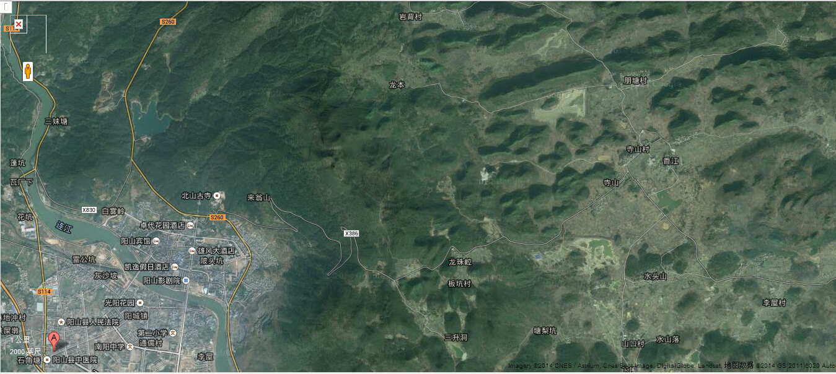
项目所在

883米

附图1 项目地理位置示意图
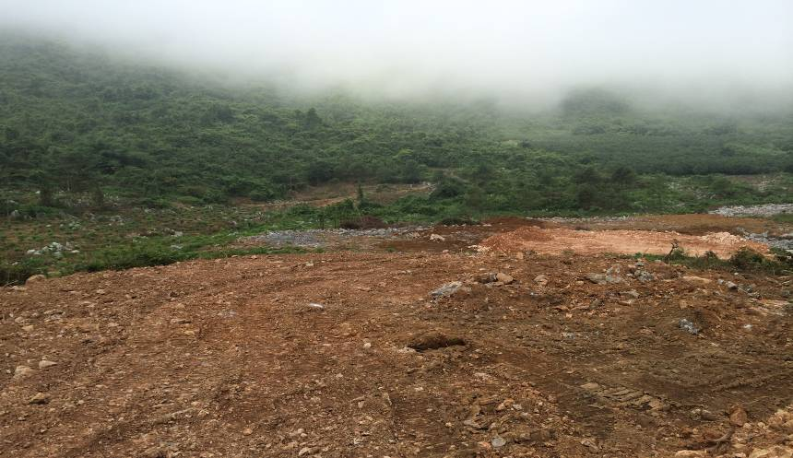
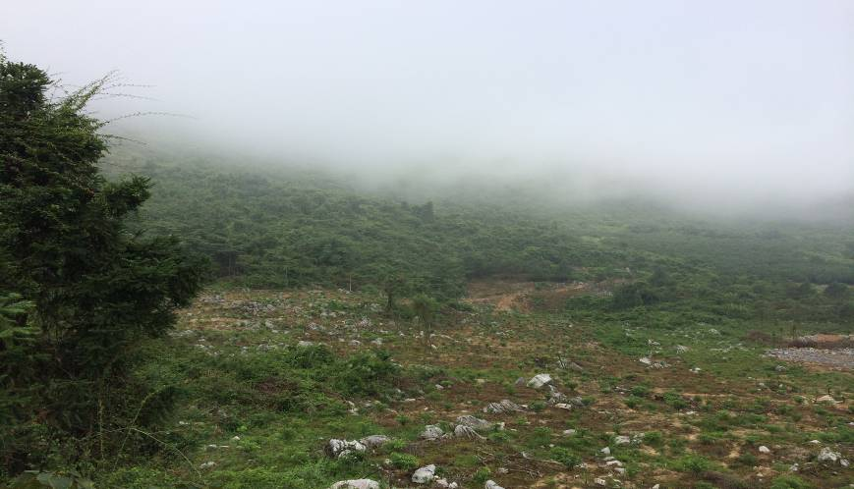

项目生产厂区所在 项目经济林区所在

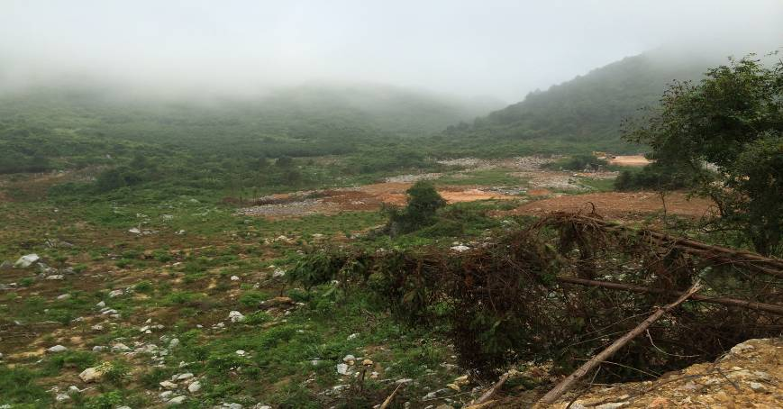
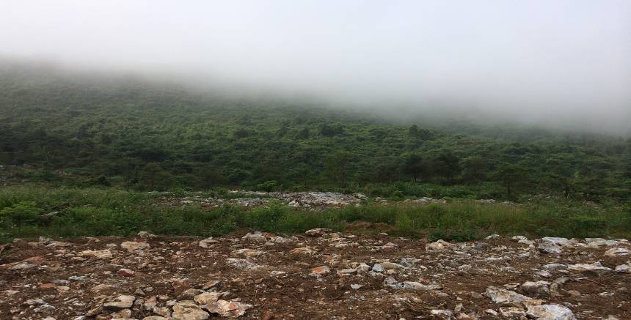

项目周边山林 项目周边山林
附图2 项目所在及周边环境现状图

